

**Rannsóknastöðin Rif: Fréttabréf ágúst 2016**

Rannsóknastöðin Rif var stofnuð árið 2014 en henni er ætlað að skapa jarðveg fyrir rannsóknir og þekkingarsköpun á Melrakkasléttu og Raufarhöfn. Er þar byggt á náttúrufarslegri sérstöðu svæðisins, m.a. hvað varðar áhrif loftslagsbreytinga og aukinna umsvifa mannsins á vistkerfi norðurslóða. Markmið stöðvarinnar er þríþætt:

* *að efla og auka náttúrurannsóknir á Melrakkasléttu*
* *Að safna saman, halda utan um og miðla upplýsingum um náttúrufar á svæðinu*
* *Að styðja nærsamfélagið*

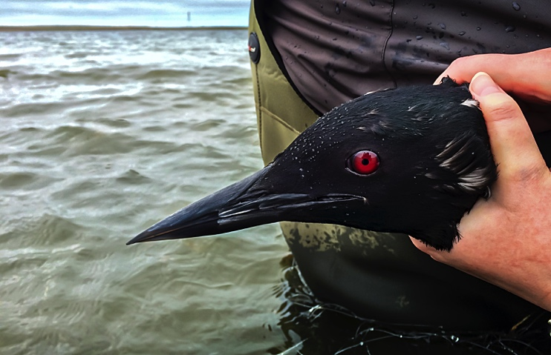

Himbrimarannsóknir á Melrakkasléttu sumarið 2016

(ljósm. Jón Örn Guðbjartsson)

**Starfsemi**

Starfsemi stöðvarinnar hefur farið vel af stað en á fyrsta starfsári Rifs árið 2014 voru alls 20 gistinætur vísindamanna. Gistinætur árið 2015 voru aðeins færri, eða 17 alls, og kemur það m.a. til vegna skorts á starfsemi fyrrihluta árs. Tilkoma verkefnastjóra, sem ráðinn var um mitt sumar 2015, hefur haft mjög jákvæðar breytingar í för með sér hvað varðar kynningarmál og önnur störf stöðvarinnar. Sýnir þetta sig ekki síst í fjölda gesta og gistinátta á vegum stöðvarinnar.

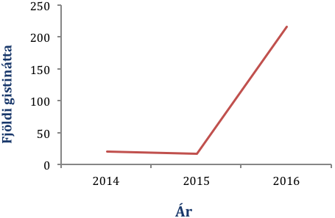

Gistnáttafjöldi Rifs frá stofnun Rannsóknastöðvarinnar.

Mikil aukning er einnig ef litið er til fjölda gesta, formlegra umsókna, vöktunarverkefna og rannsókna í tengslum við stöðina.

Starfsemi á rannsóknasvæði Rifs hefur einnig aukist mjög það sem af er árinu og þá hefur gestatímabilið lengst. Fjölbreyttur hópur hefur sótt stöðina heim á þessu tímabili og stundað ýmiskonar rannsóknarvinnu, m.a. í tengslum við fugla- og gróðurrannsóknir, mannvistarlandfræði og örveruvistfræði norðurslóða.

Þó stutt sé frá stofnun stöðvarinnar sýna þessi fyrstu viðbrögð án nokkurs vafa að eftirspurn og áhugi er fyrir þeirri aðstöðu sem Rif hefur upp á að bjóða. Því virðast miklir möguleikar vera á því að auka veg náttúrufarsrannsókna á svæðinu.

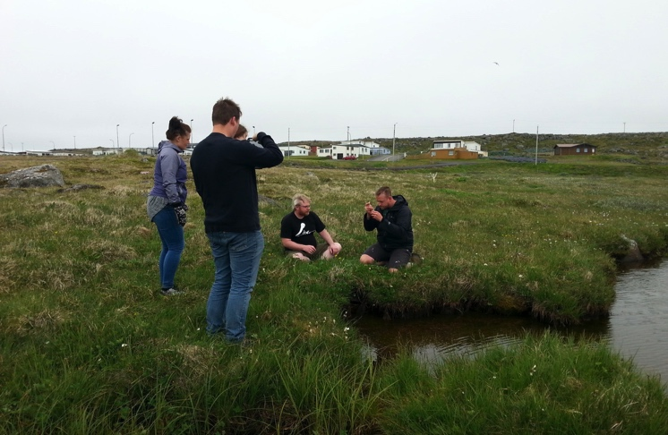

Nemendur í örveruvistfræði norðurslóða á vegum HA safna sýnum á Raufarhöfn sumarið 2016 (ljósm. Oddur Vilhelmsson).

**Rekstur**

Í byrjun árs var Rannsóknastöðinni úthlutað þriggja milljóna króna rekstrarstyrk af fjárlögum. Að auki hlaut Rif á árinu sömu upphæð í styrk frá [Uppbyggingarsjóði Norðurlands eystra](https://rifresearch.wordpress.com/2016/05/20/styrkur-fra-uppbyggingarsjodi-nordurlands-eystra/). Mun hann vera nýttur til að vinna að kynningu, uppbyggingu og auknum umsvifum stöðvarinnar. Þá fékk stöðin 400 þúsund kr. styrk frá [Náttúruverndarsjóði Pálma Jónssonar](http://natturuverndarsjodur.is/subpage2.asp) sem ætlaður er til þróunar og framkvæmdar á fræðsluverkefni í samvinnu við Grunnskóla Raufarhafnar og fræðslunefnd Norðurþings. Verður því verkefni hrundið af stað vorið 2017.

Miklu skiptir þegar sótt er um slíka styrki að hafa fjárhagslegt bakland. Framlag ríkisins er því afar mikilvægt fyrir Rif og minnkar þá óvissu sem til staðar er varðandi rekstur og áframhaldandi starfsemi stöðvarinnar.

[INTERACT](http://www.eu-interact.org/) samstarfið, sem Rif er aðili að, hefur auk þess sótt um stóran styrk til [Horizon 2020](https://ec.europa.eu/programmes/horizon2020/) áætlunar Evrópusambandsins. Vonast er til að Rif muni hljóta beinan styrk í gegnum það samstarf til áframhaldandi uppbyggingar auk uppsetningar og framkvæmdar á [CBMP-vöktunarkerfinu](http://www.caff.is/about-the-cbmp).

**Kynningarmál**

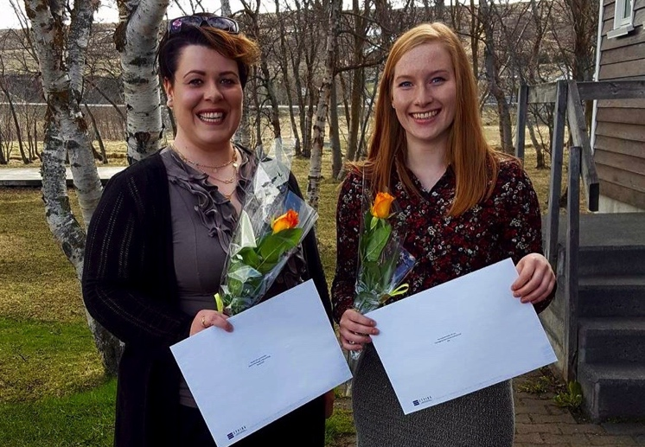

Jónína verkefnastjóri Rifs (t.h.) tekur við styrk frá Uppbyggingarsjóði Norðurlands eystra . Með á myndinni er Ingibjörg Hanna Sigurðardóttir sem einnig hlaut styrk.

Hvers kyns kynningar og umfjallanir um rannsóknastöðina eru afar mikilvægur liður í að auka veg Rifs og áframhaldandi starfsemi.

Ötullega hefur verið unnið að þessum málum það sem af er þessu ári og mun áfram verða lögð áhersla á slíka vinnu. Heldur stöðin úti [vefsíðu](https://rifresearch.is/) og [facebook síðu](https://www.facebook.com/Rifresearch/) auk þess sem hannaður hefur verið bæklingur um Rif. Þá hafa [RÚV](http://ruv.is/sarpurinn/ras-2/hadegisfrettir/20160403), [Stöð2, Vísir](http://www.visir.is/gera-ut-a-visindamenn-sem-rannsaka-loftlagsbreytingar/article/2016160719851) og [N4](http://www.n4.is/is/thaettir/file/rannsoknastofan-rifi) sjónvarpsstöðin fjallað um starfsemina. Að auki verður fjallað um stöðina í þætti um Raufarhöfn og Melrakkasléttu sem sýndur verður á Stöð2 eftir áramót. Í júlímánuði birtist einnig grein um Rif eftir verkefnastjóra í 1. -2. hefti 86. árgangs tímaritsins Náttúrufræðingsins.

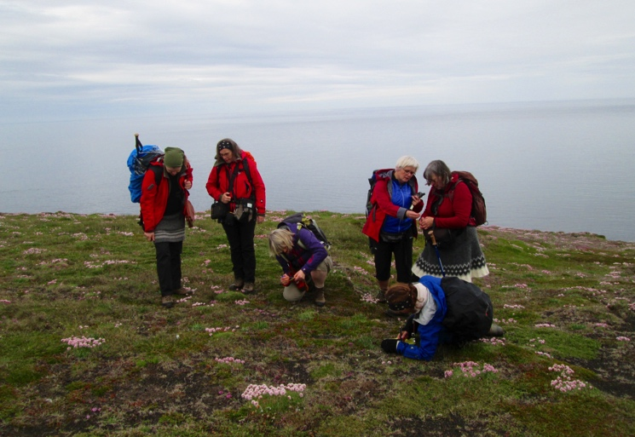

Grasafræðingar frá HÍ, LBHÍ, NÍ og Landgræðslu Ríkisins kanna tegundafjölbreytni blómplantna á Melrakkasléttu sumarið 2016. (Ljósm. Jónína S. Þorláksdóttir)

Einn mikilvægasti kynningarliðurinn er þó að sjálfsögðu í gegnum þá gesti sem sækja stöðina heim og því er mikilvægt að afspurn af þjónustu, aðstöðu og rannsóknaraðstæðum sé góð. Við leggjum því allt kapp á að gera dvöl fólks á Rifi sem ánægjulegasta og afraksturinn sem mestan. Nauðsynlegt er því að sú aðstaða og þjónusta sem í boði er sé í stöðugri framþróun og aðgengi sé tryggt til frambúðar.

**Verkefnin framundan**

Ýmis verkefni eru framundan hjá stöðinni á þessu ári og því næsta. Rif kemur m.a. að skipulagningu hinnar alþjóðlegu [IPTRN](http://www.rmf.is/en/conferences/5th-international-polar-tourism-research-network-iptrn)-ráðstefnu um ferðamál á heimskautasvæðum sem haldin verður á Raufarhöfn nú í haust.

Á þeim vettvangi mun stöðin einnig halda kynningu á starfsemi sinni og mikilvægi rannsókna þegar kemur að náttúrutengdri ferðamennsku. Stöðin tekur einnig þátt í [Arctic Circle](http://www.arcticcircle.org/) ráðstefnunni og viðburðum á vegum INTERACT samstarfsins nú í haust.

Í haust mun einnig taka við þróun á fræðsluverkefni í samstarfi við Grunnskólann á Raufarhöfn eins og áður var nefnt.

Í ljósi þeirra öru breytinga sem eiga sér nú stað á norðurslóðum verður eftirlit, vöktun og rannsóknir á viðkvæmu lífrík þessara svæða sífellt mikilvægara málefni. Miklir framtíðarmöguleikar felast því í starfsemi stöðvarinnar þar sem vaxandi eftirspurn er eftir grunnupplýsingum um vistkerfi norðurslóða.

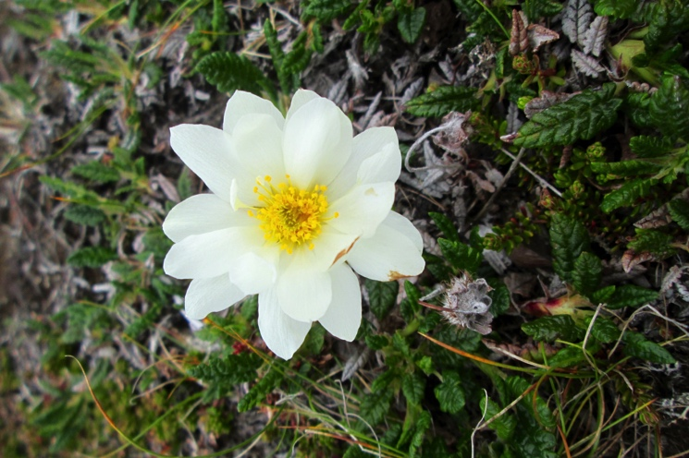

Ofkrýnd holtasóley (*Dryas octopetala*) við Rauðanúp á Melrakkasléttu (Ljósm. Jónína S. Þorláksdóttir).

Það verkefni sem er því hvað mest aðkallandi fyrir Rif er að tryggja starfsemi stöðvarinnar til framtíðar svo hægt sé að sinna slíkri eftirspurn. Til að svo megi verða er nauðsynlegt að reksturinn sé sem sjálfbærastur en slíkt krefst stöðugs og trausts fjármagns. Vonum við að sá árangur sem nú þegar hefur náðst við uppbyggingu Rifs sýni og sanni að slíku fjármagni sé vel varið.